**DEMONSTRAÇÕES**

1. 2 vetores não nulos ortogonais entre si são linearmente independentes:

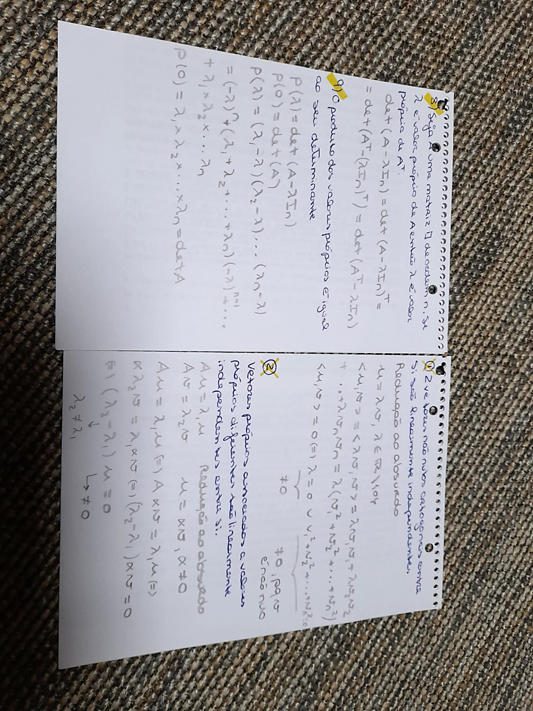

1. Vetores próprios associados a valores próprios diferentes são linearmente independentes entre si:



1. Se D é semelhante a E e E é semelhante a F então De F são semelhantes entre si:

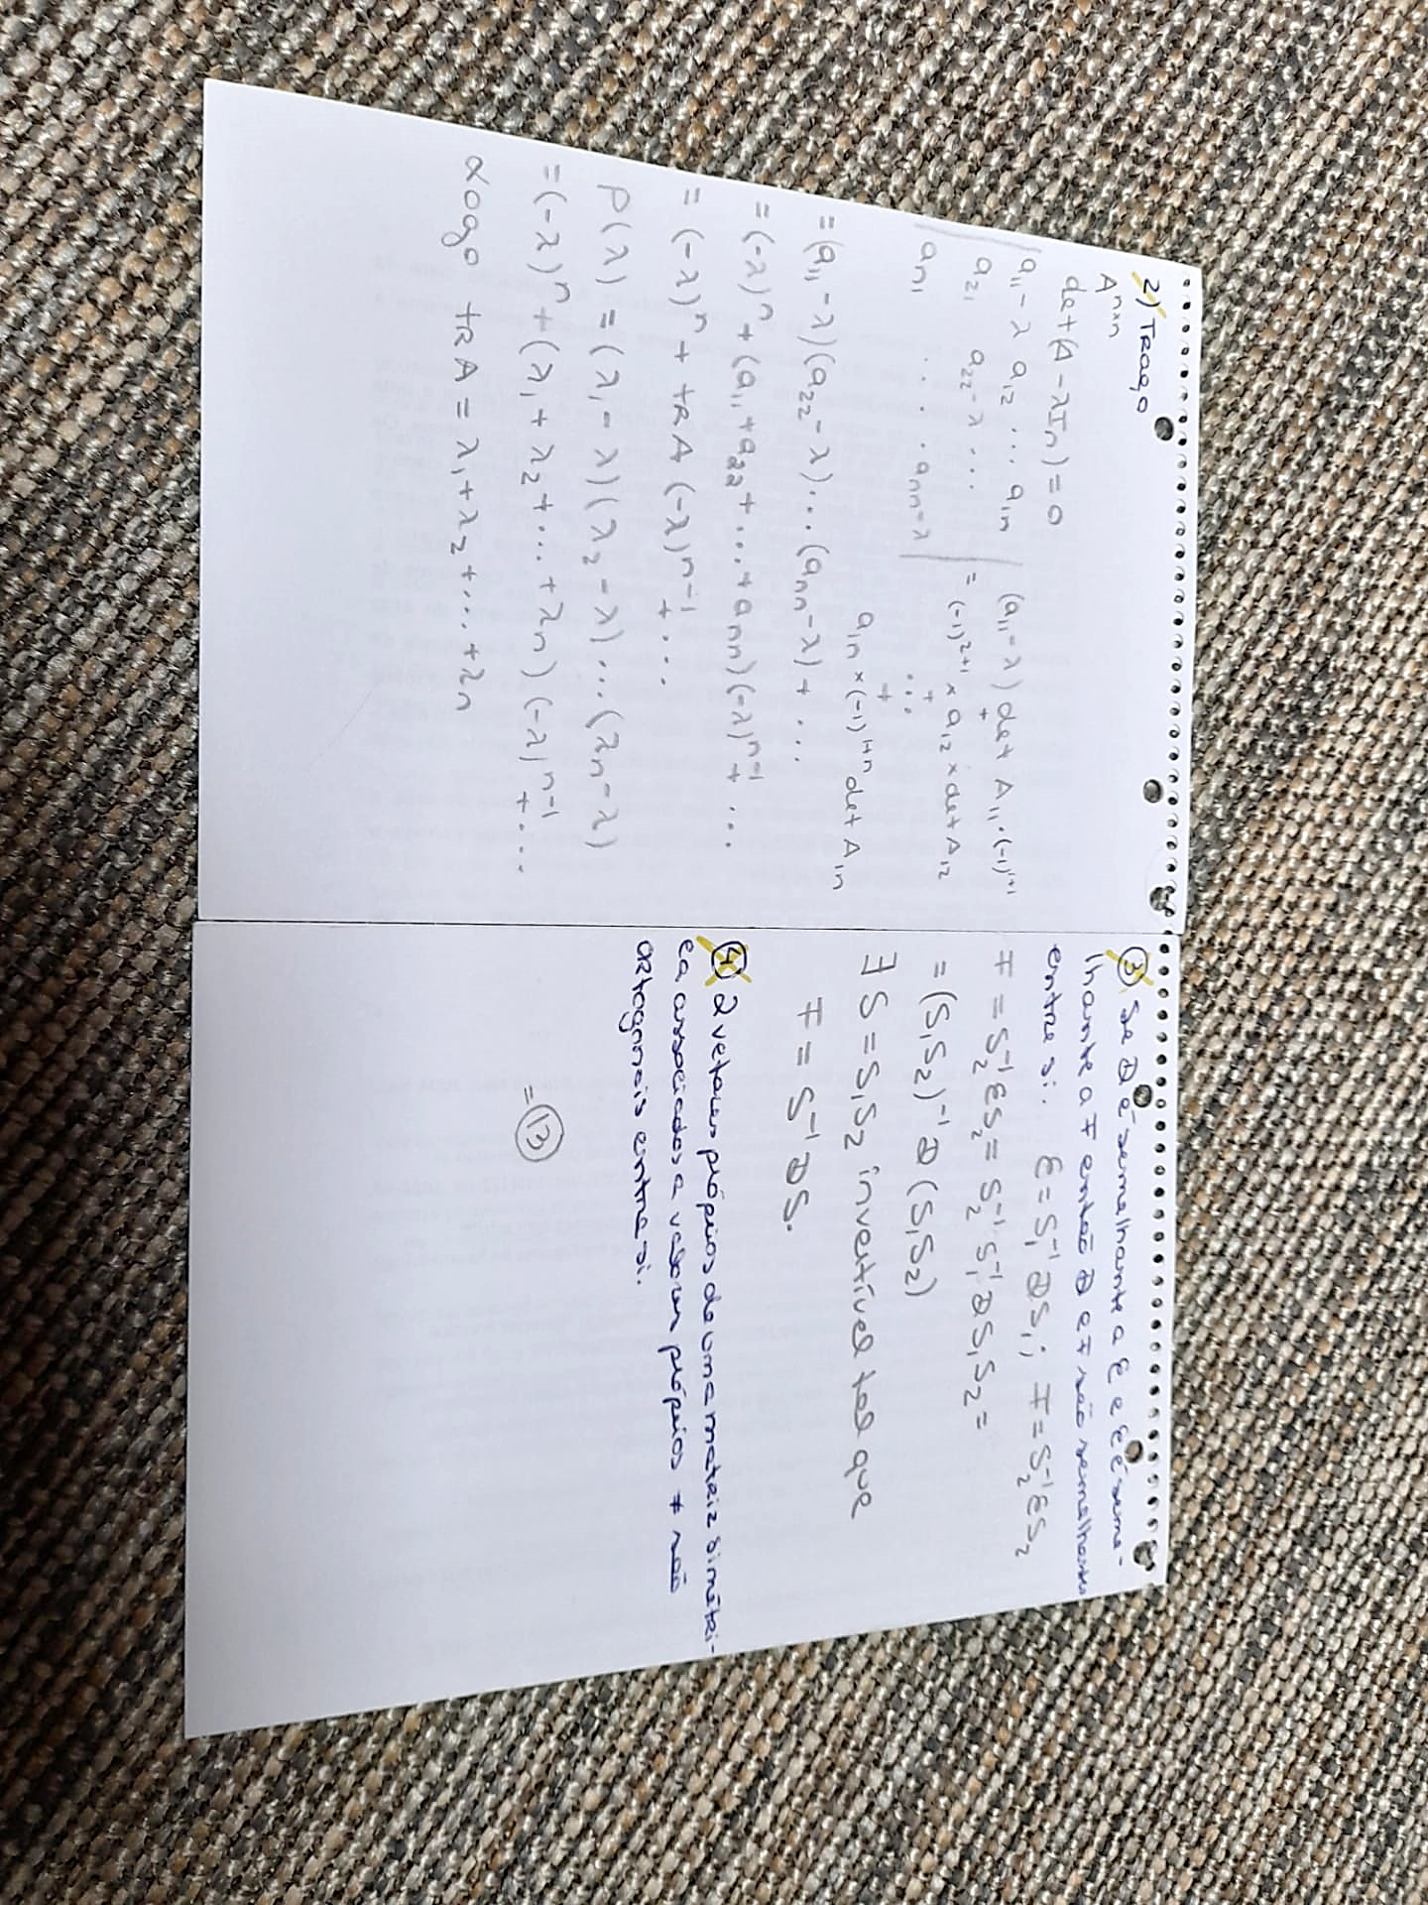

1. 2 vetores próprios de uma matriz simétrica associados a valores próprios diferentes são ortogonais entre si:

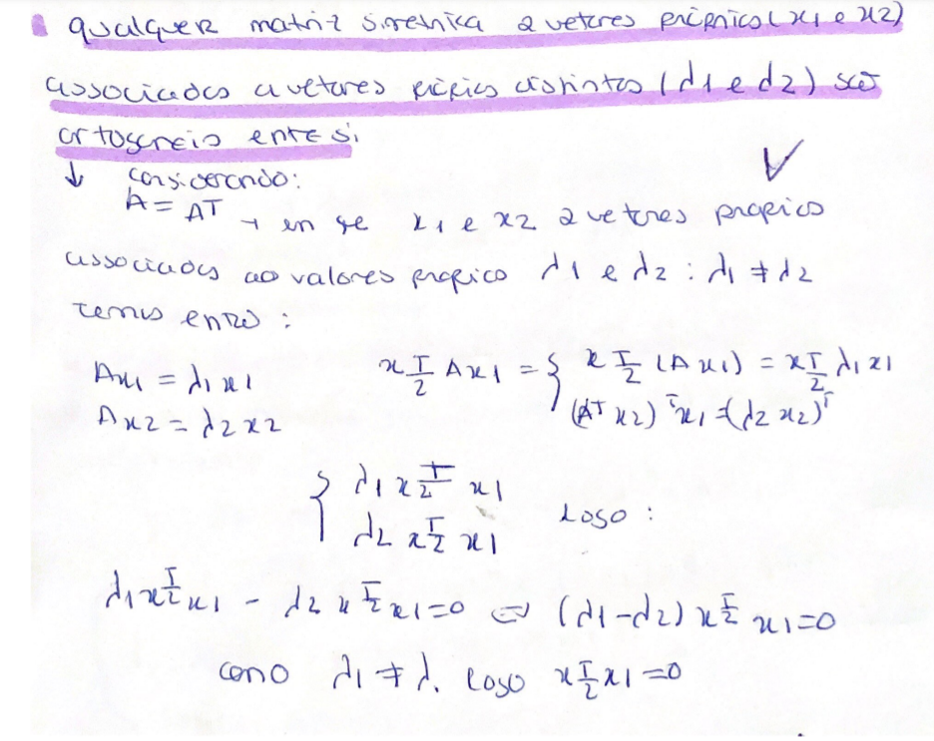

1. Det M(2x2) = ½( (trM)^2 - tr(M^2))

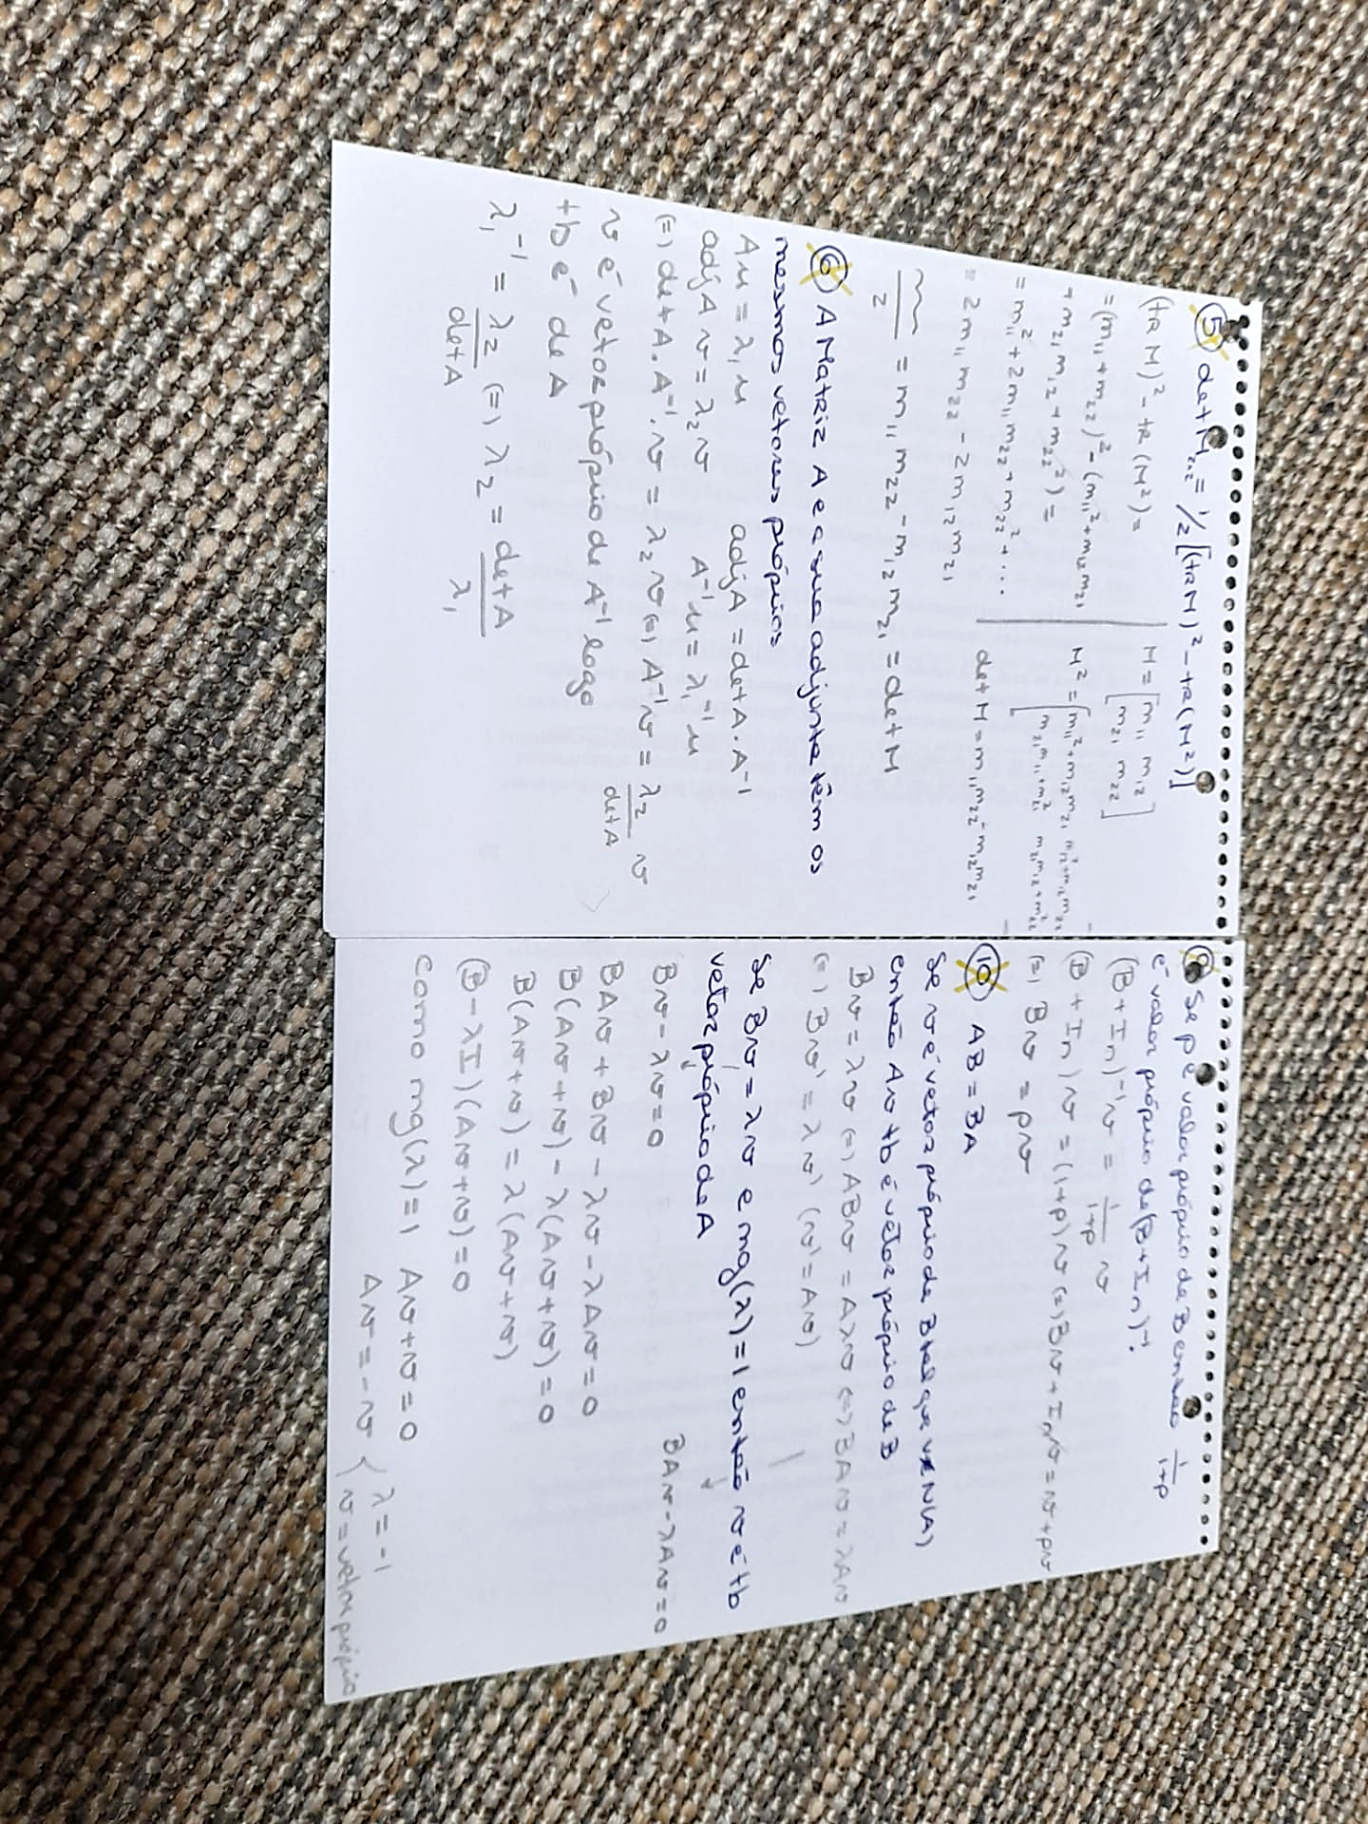

1. A Matriz A e a sua adjunta têm os mesmos vetores próprios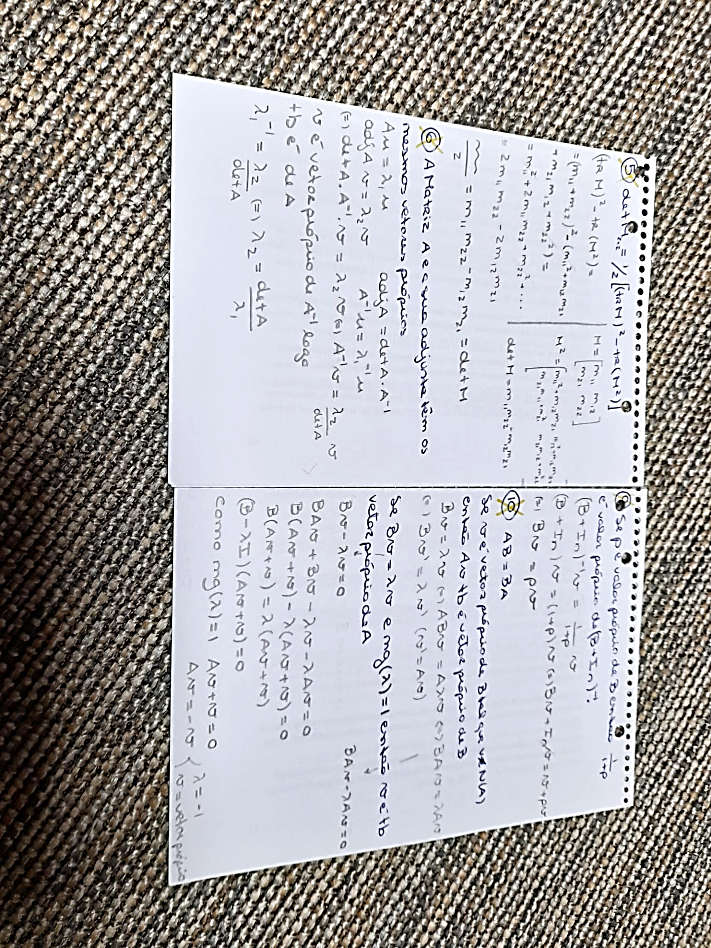
2. C = B(BB^T)^-1 B

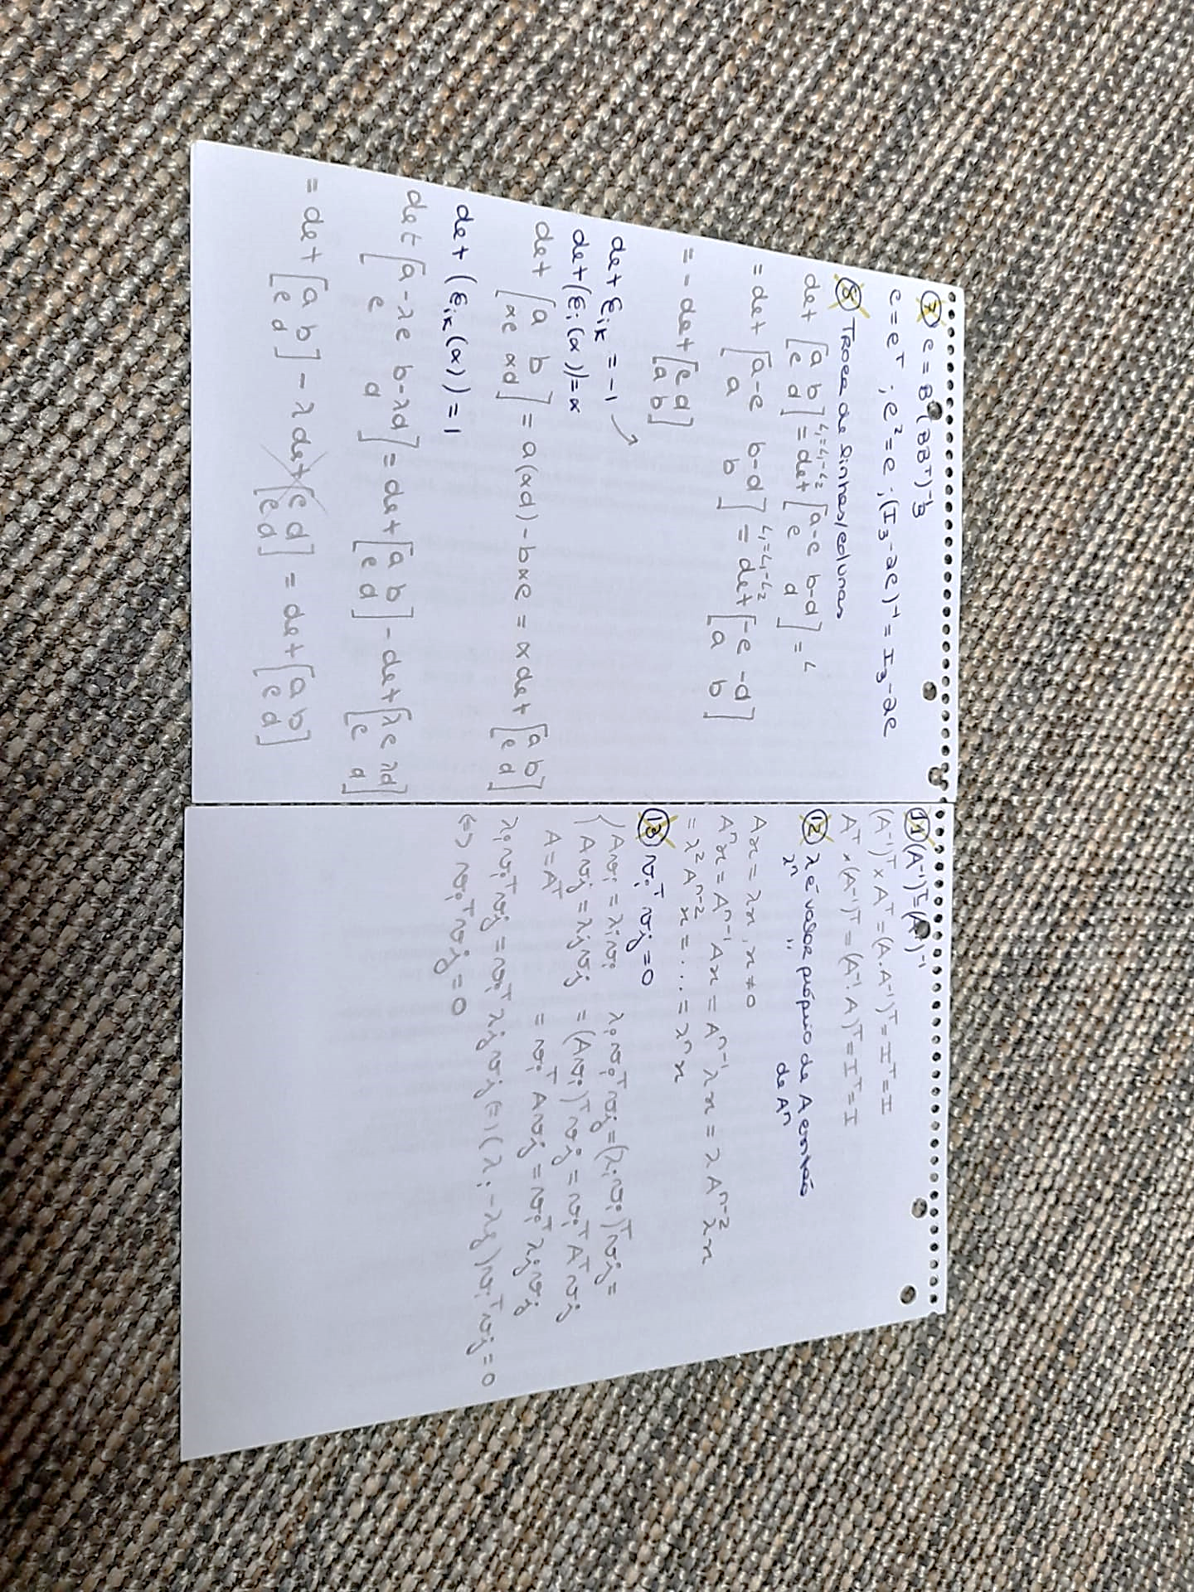

1. Troca de linhas/colunas



1. Se p é valor próprio de B então 1/(1+p) é valor próprio de (B + In)^-1



1. AB=BA

Se o vetor próprio de B tal que v N(A) então Av+b é vetor próprio de B

Se Bv=lameda v e mg(lameda)=1 então v é tmb vetor próprio de A



1. (A^-1)^T=(AT)^-1

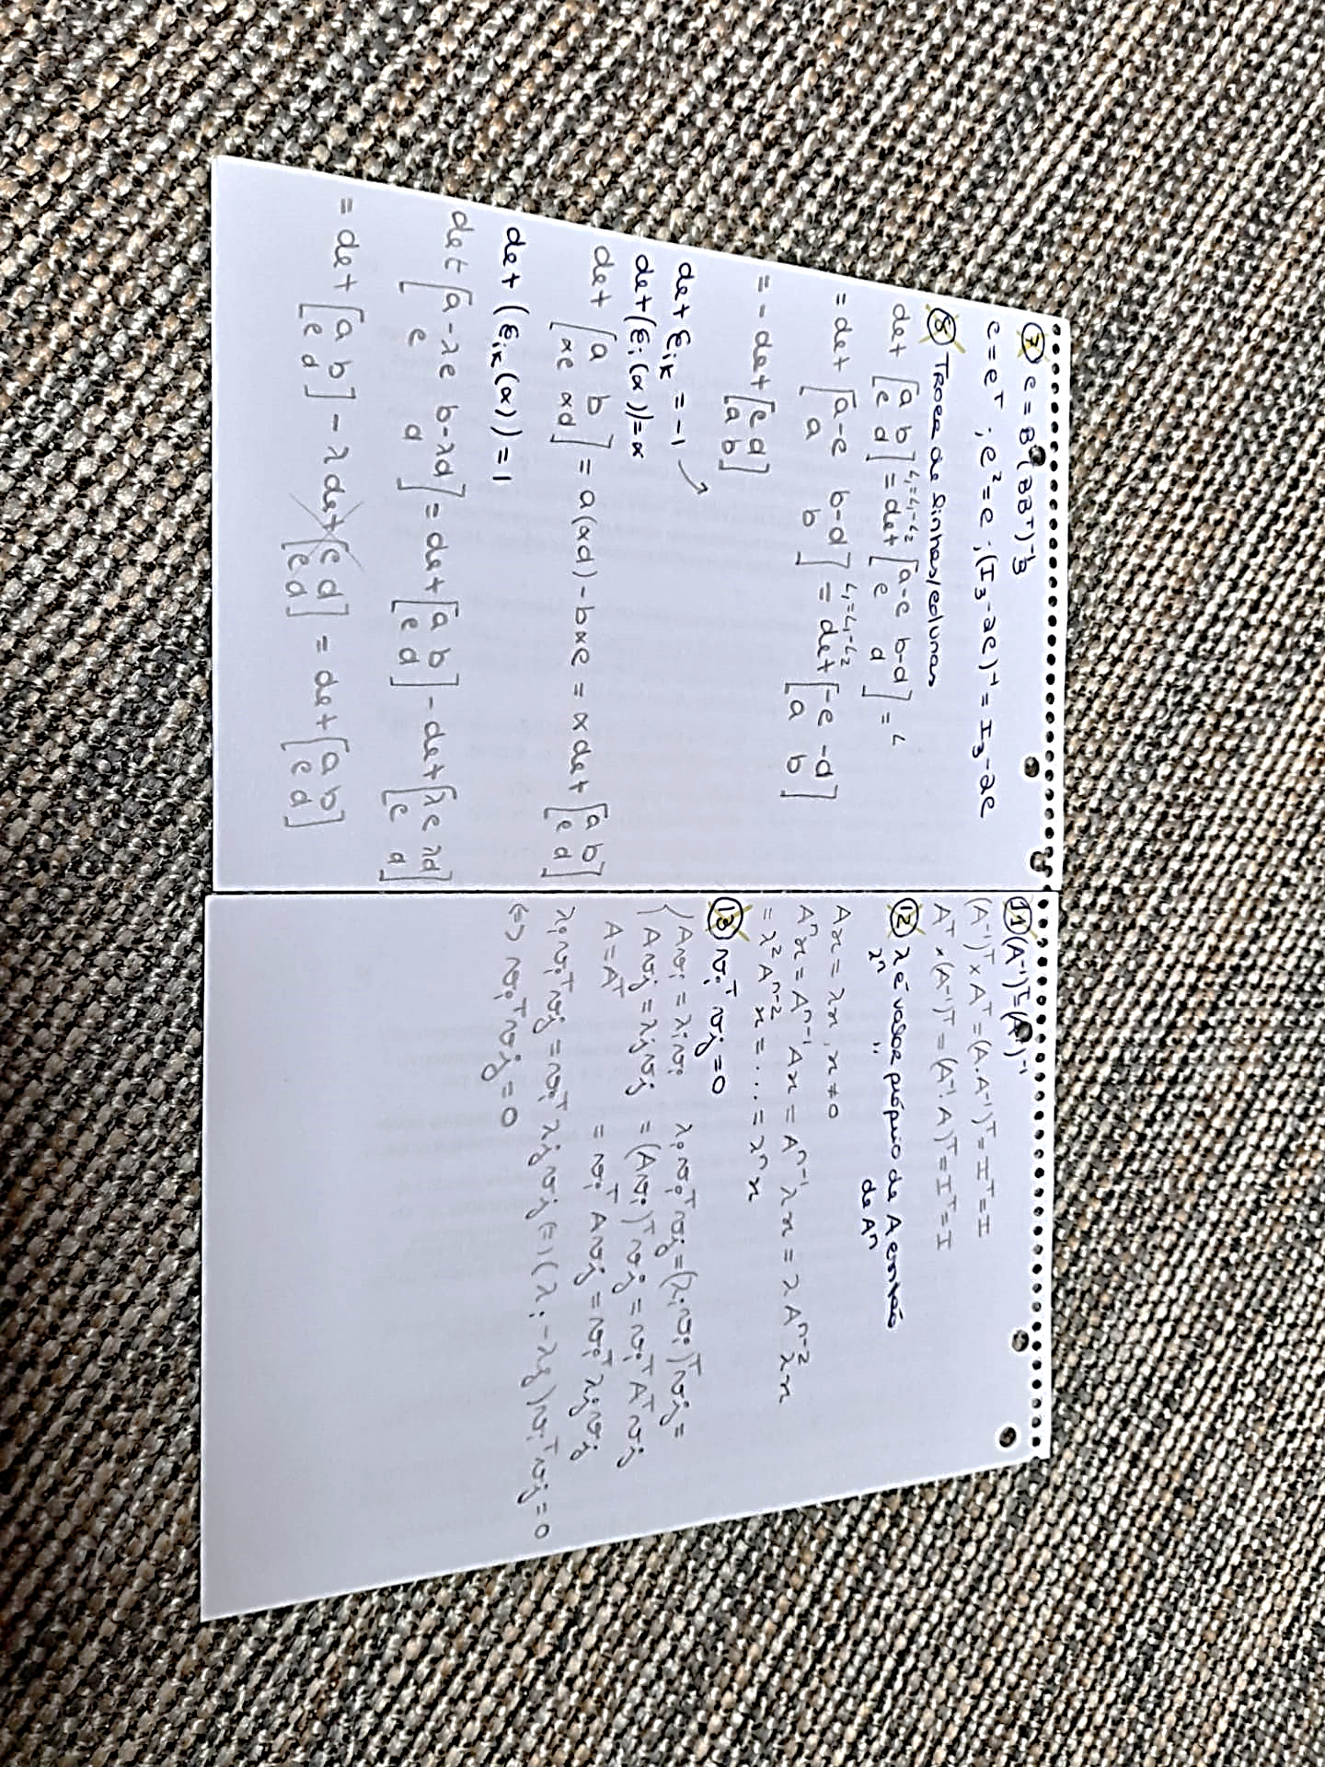

1. Lameda é valor próprio de A então lameda^n é valor próprio de A^n



1. Vi^T x vj=0



1. Seja A uma matriz quadrada de ordem n. Se lameda é valor próprio de A então lameda é valor próprio A^T

(outra 8)

1. O produto dos valores próprios é igual ao seu determinante

ou por outras palavras ,  
Se lameda 1, lameda 2 e lameda 3 são valores próprios de A , matriz quadrada de ordem n, então detA=(lameda1)(lameda2)(lameda3)…(lameda n)

outra 9 )

1. A soma dos valores próprios de uma matriz é igual ao traço dessa matriz:



1. Duas matrizes semelhantes têm o mesmo polinómio característico: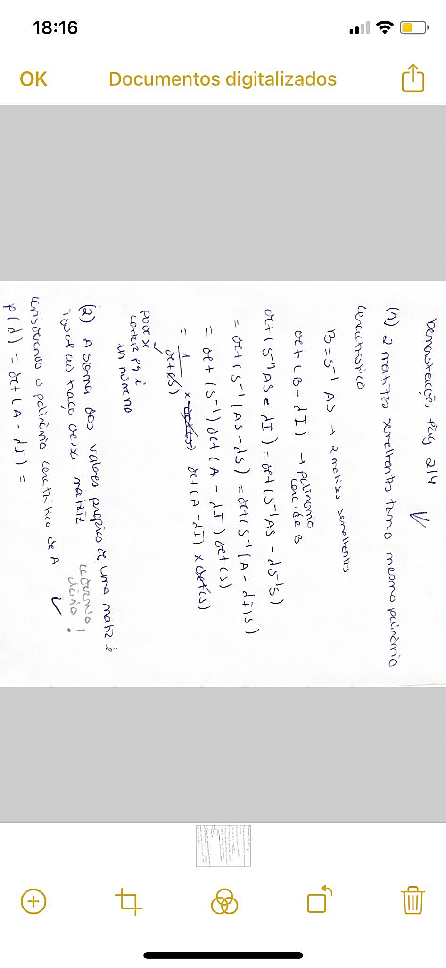
2. Seja A uma matriz quadrada de ordem n invertível. Se lameda á valor próprio de A então lameda^-1 é valor próprio de A^-1

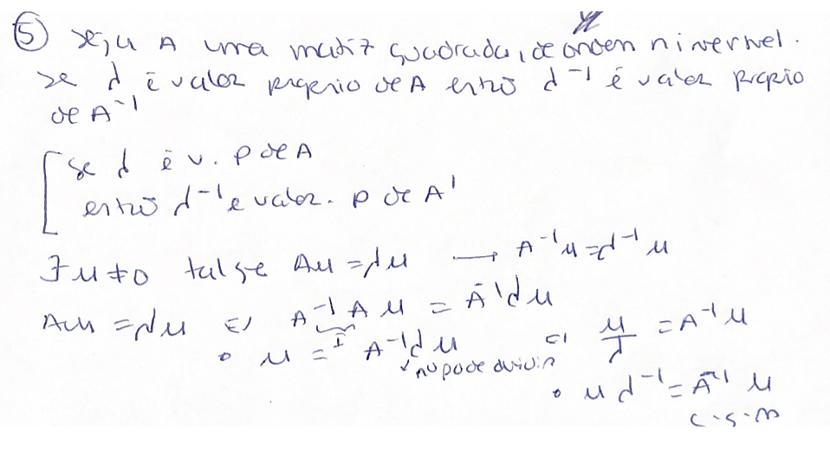

1. Seja uma matriz quadrada, de ordem n, tal que A = A^_1. Se lameda é valorproprio de A então lameda pertence a (-1, 1)

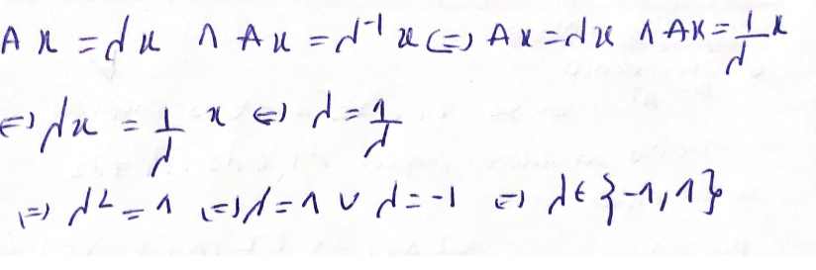

20

-

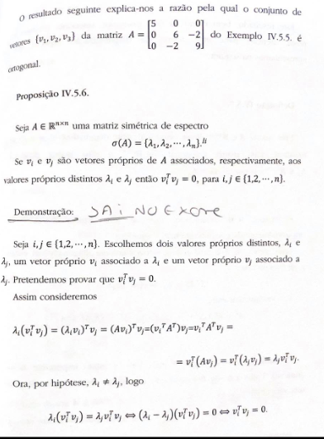

http://ltodi.est.ips.pt/alga/diversos/Teoria/valvec0506.pdf